- Specyfikacja przedmiotu zamówienia

Przedmiotem zamówienia jest wykonanie, dostawa oraz montaż lady recepcyjnej wraz z zabudową meblową wykonaną na wymiar, zgodnie z wymaganiami Zamawiającego na obiektach Conrada 6 i Lindego 20.

1.1 Recepcja LINDEGO 20
- Zamówienie ma charakter indywidualny i obejmuje wykonanie elementów na wymiar, zgodnie z koncepcją aranżacji wnętrza, w tym celu konieczna jest wcześniejsza wizja lokalna. Zakres zamówienia na obiekcie Lindego 20 obejmuje w szczególności:
- wykonanie lady recepcyjnej o niestandardowym, zaokrąglonym kształcie,
- wykonanie zabudowy meblowej ściennej,
- zastosowanie elementów dekoracyjnych (np. lamele pionowe),
- wykonanie i montaż zintegrowanego oświetlenia LED,
- dostosowanie mebli do istniejącej przestrzeni oraz infrastruktury technicznej,
- transport oraz montaż u Zamawiającego.
- dokonanie własnego obmiaru z natury przed przystąpieniem do produkcji,
- przedłożenie rysunków do zatwierdzenia przez Zamawiającego przed startem prac,
- wywóz opakowań i odpadów po montażu oraz zabezpieczenie podłogi przed rozpoczęciem prac.

- Charakterystyka Lady Recepcyjnej (Front)
- Konstrukcja: Lada o kształcie łukowym (półokrągłym) z dwupoziomowym blatem.
- Front dekoracyjny: Wykonany z pionowych lameli drewnianych lub drewnopodobnych w jasnym kolorze (dąb naturalny/jesion).
- Oświetlenie: Zintegrowany system LED pod górnym rantem lady oraz przy cokole, dający efekt "pływającej" bryły (światło ciepłe, ok. 3000K) montaż włącznika pod blatem lady.
- Dostosowanie dla osób z niepełnosprawnościami: Obowiązkowe obniżenie fragmentu blatu do wysokości ok. 75–80 cm oraz zapewnienie wolnej przestrzeni pod blatem na podjazd wózkiem (głębokość min. 30 cm) i szerokość dostępnego blatu min. 90 cm.
- Wykończenie: Cokoły z laminatu HPL (odporność na kopnięcia i uderzenia mopem).
- Materiał: Płyta wiórowa dwustronnie laminowana (melaminowana) o klasie higieniczności E1.
- Montaż uchwytów do monitorów dostarczonych przez Zamawiającego.
- Montaż uchwytów na komputery dostarczonych przez Zamawiającego
- Szafki do uwzględnienia w projekcie: 2 szafki zamykane z szufladami na gotówkę (wymiar kasetki na pieniądze: dł. 27 cm, szer. 22 cm, wys. 5 cm.), szafa RACK 19” zlokalizowana między stanowiskami komputerowymi, szafka na kosz na śmieci, szafka na dokumenty mieszcząca segregatory, szafka na mały komputer pod telewizorem, szafka na małą lodówkę.
- Blaty:
  - Górny (nadstawka): W kolorze białym matowym, szerokość pozwalająca na swobodne odstawienie dokumentów, minimalnie 20 cm. Uwzględnienie w projekcie montażu 180 haczyków na kluczyki z zawieszkami.
  - Roboczy: Obniżony, zintegrowany z szafkami wewnętrznymi, wyposażony w przepusty kablowe na monitory i terminale i do szafki serwisowej umieszczonej w centralnej części lady, minimalna szerokość 50 cm.
- Zabudowa Meblowa Tła (Ściana Tylna)
- Układ: Pełna zabudowa od podłogi do sufitu z wnęką centralną.
- Wnęka multimedialna: Przystosowana do montażu monitora/TV ok. 65 cali, wykończona panelem lamelowym spójnym z frontem lady oraz przeprowadzenia „tuneli na kable” w celu podłączenia komputera.
- Szafy wysokie: Fronty gładkie, biały mat, z uchwytami krawędziowymi. W szafkach zaprojektowana część garderobiana (wieszak na kurtkę i miejsce na obuwie) oraz po drugiej stronie szafka przeznaczona na czajnik, kubki, kawę i herbatę.
- Blat łączący szafy umożliwiający wjazd dwóm wózkom o wymiarach dł. 42 cm, szer. 30 cm, wys. 80 cm.
- Pawlacze (górna linia): Zabudowa pod sam sufit z maskownicą, zlicowana z frontami szaf.
- Wymagania Techniczne i Wykonawcze
- Materiały: Płyta laminowana min. 12 mm (odporność na wilgoć).
- Okucia: Zawiasy i prowadnice szuflad z cichym domykiem .
- Montaż: Wykonawca musi przewidzieć otwory w zabudowie na gniazda elektryczne i teletechniczne zgodnie z istniejącą instalacją.
- Inwentaryzacja: Przed przystąpieniem do produkcji wymagany jest pomiar z natury, szczególnie ze względu na łukowy kształt lady i dopasowanie szaf do wysokości sufitu.
Wybór materiałów oraz kolorystyka zabudowy meblowej mogą ulec zmianie na etapie realizacji zamówienia.
- Realizacja
- Prosimy o podanie czasu realizacji zamówienia wraz z montażem oraz informację, czy Wykonawca jest w stanie dostosować termin prac montażowych do możliwości czasowego zamknięcia obiektu wskazanych przez Zamawiającego.

1.2 Recepcja Conrada 6
- Zamówienie ma charakter indywidualny i obejmuje wykonanie elementów na wymiar, zgodnie z koncepcją aranżacji wnętrza, w tym celu konieczna jest wcześniejsza wizja lokalna. Zakres zamówienia na obiekcie Conrada 6 obejmuje w szczególności:
- wykonanie lady recepcyjnej o niestandardowym, zaokrąglonym kształcie,
- wykonanie zabudowy meblowej podblatowej,
- zastosowanie elementów dekoracyjnych (np. lamele pionowe),
- wykonanie i montaż zintegrowanego oświetlenia LED,
- dostosowanie mebli do istniejącej przestrzeni oraz infrastruktury technicznej,
- transport oraz montaż u Zamawiającego.
- dokonanie własnego obmiaru z natury przed przystąpieniem do produkcji,
- przedłożenie rysunków do zatwierdzenia przez Zamawiającego przed startem prac,
- wywóz opakowań i odpadów po montażu oraz zabezpieczenie podłogi przed rozpoczęciem prac.

- Charakterystyka Lady Recepcyjnej
- Konstrukcja: Lada o kształcie łukowym (półokrągłym) z dwupoziomowym blatem.
- Front dekoracyjny: Wykonany z pionowych lameli drewnianych lub drewnopodobnych w kolorze szarym;
- Oświetlenie: Zintegrowany system LED pod górnym rantem lady (światło ciepłe, ok. 3000K) montaż włącznika pod blatem lady.
- Dostosowanie dla osób z niepełnosprawnościami: Obowiązkowe obniżenie fragmentu blatu do wysokości ok. 75–80 cm oraz zapewnienie wolnej przestrzeni pod blatem na podjazd wózkiem (głębokość min. 30 cm) i szerokość dostępnego blatu min. 90 cm.
- Wykończenie: Cokoły z laminatu HPL (odporność na kopnięcia i uderzenia mopem).
- Materiał: Płyta wiórowa dwustronnie laminowana (melaminowana) o klasie higieniczności E1.
- Montaż uchwytów do monitorów dostarczonych przez Zamawiającego.
- Montaż uchwytów na komputery dostarczonych przez Zamawiającego
- Szafki do uwzględnienia w projekcie: 2 szafki zamykane z szufladami na gotówkę (wymiar kasetki na pieniądze: dł. 27 cm, szer. 22 cm, wys. 5 cm.), 2 sztuki na pojedyncze stanowiska recepcyjne, szafka na dokumenty mieszcząca segregatory;
- Blaty:
- Górny (nadstawka): W kolorze szarym matowym, szerokość pozwalająca na swobodne odstawienie dokumentów, minimalnie 30 cm.
- Roboczy: Obniżony, wyposażony w przepusty kablowe na monitory i terminale, minimalna szerokość 50 cm. kolor szary matowy
- Przestrzeń pomiędzy blatami wyłożona lamelami w kolorze szarym
- Wykonanie bramki jezdnej do wejścia do recepcji;

- Wymagania Techniczne i Wykonawcze
- Materiały: Płyta laminowana min. 12 mm (odporność na wilgoć).
- Okucia: Zawiasy i prowadnice szuflad z cichym domykiem.
- Montaż: Wykonawca musi przewidzieć otwory w zabudowie na gniazda elektryczne i teletechniczne zgodnie z istniejącą instalacją.
- Inwentaryzacja: Przed przystąpieniem do produkcji wymagany jest pomiar z natury, szczególnie ze względu na łukowy kształt lady.
- Wybór materiałów oraz kolorystyka zabudowy meblowej mogą ulec zmianie na etapie realizacji zamówienia.
- Realizacja
- Prosimy o podanie czasu realizacji zamówienia wraz z montażem oraz informację, czy Wykonawca jest w stanie dostosować termin prac montażowych do możliwości czasowego zamknięcia obiektu wskazanych przez Zamawiającego.
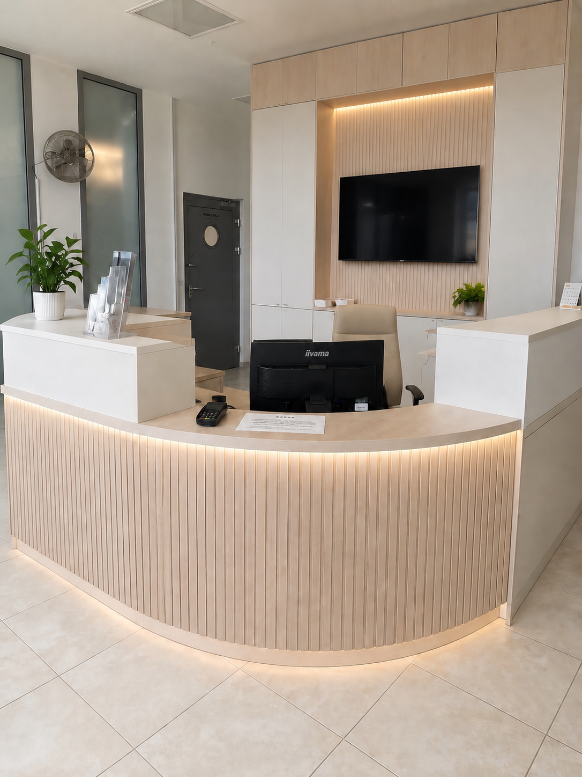
Zdjęcie poglądowe (wygenerowane za pomocą AI) recepcja Lindego – koncepcja propozycji wykonania recepcji
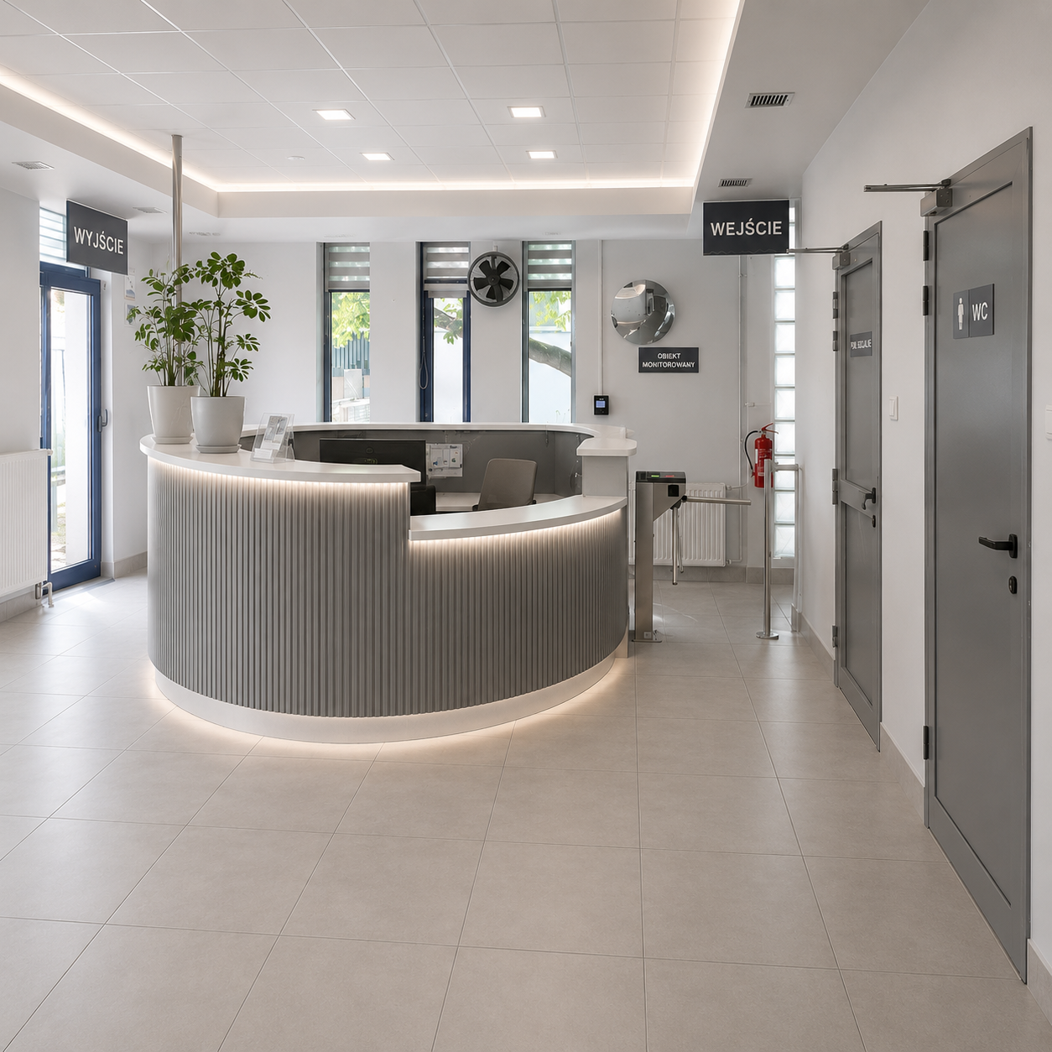
Zdjęcie poglądowe (wygenerowane za pomocą AI) recepcja Conrada – koncepcja propozycji wykonania recepcji

